Задание для дистанционной работы с детьми в средней группе
Неделя доброты «День дружбы»
Сегодня у нас «День дружбы». Ведь как говорится в русской пословице «Человек без друзей, что дерево без корней».
1 задание. Прослушать детскую песенку про дружбу «Дружба крепкая не сломается»
https://nukadeti.ru/pesni/druzhba-krepkaya
2 задание. Предлагаем поиграть в игру «Назови ласково». Вспомните имена детей нашей группы и назовите их ласково.
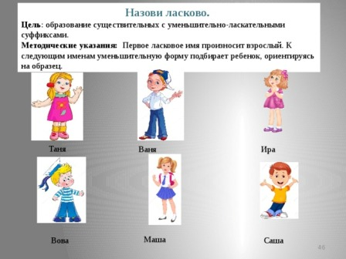

3 задание. Поиграли, а теперь можно и подвигаться. Предлагаем физкультминутку и разучить стихотворение.

4 задание. Посмотрите мультфильм «Мой друг зонтик»
https://www.youtube.com/watch?v=3hsSsDdfEaE

5 задание. Продуктивная деятельность «Город для меня и моих друзей.
